Отчет по лабораторной работе № 6

Задача об эпидемии

Егорова Диана Витальевна

Содержание

# 1 Цель работы

Рассмотреть задачу об эпидемии

# 2 Задание

Построить графики изменения числа особей в каждой из трех групп. Рассмотреть, как будет протекать эпидемия в случае: - если $I\left(0\right)≤I^{*}$- если $I\left(0\right)>I^{*}$

# 3 Теоретическое введение

Рассмотрим простейшую модель эпидемии. Предположим, что некая популяция, состоящая из $N$ особей, (считаем, что популяция изолирована) подразделяется на три группы. Первая группа - это восприимчивые к болезни, но пока здоровые особи, обозначим их через $S\left(t\right)$. Вторая группа – это число инфицированных особей, которые также при этом являются распространителями инфекции, обозначим их $I\left(t\right)$. А третья группа, обозначающаяся через $R\left(t\right)$– это здоровые особи с иммунитетом к болезни.

До того, как число заболевших не превышает критического значения $I*$, считаем, что все больные изолированы и не заражают здоровых. Когда $I\left(t\right)>I^{*}$, тогда инфицирование способны заражать восприимчивых к болезни особей. Таким образом, скорость изменения числа $S\left(t\right)$ меняется по следующему закону:

$$\frac{d\left(I\right)}{dt}=\left\{\begin{matrix}−αS & ,I\left(t\right)>I^{*} \\ 0 & ,I\left(t\right)≤I^{*}\end{matrix}\right.$$

Поскольку каждая восприимчивая к болезни особь, которая, в конце концов, заболевает, сама становится инфекционной, то скорость изменения числа инфекционных особей представляет разность за единицу времени между заразившимися и теми, кто уже болеет и лечится, т.е.:

$$\frac{d\left(S\right)}{dt}=\left\{\begin{matrix}αS−βI & ,I\left(t\right)>I^{*} \\ −βI & ,I\left(t\right)≤I^{*}\end{matrix}\right.$$

А скорость изменения выздоравливающих особей (при этом приобретающие иммунитет к болезни)

$$\frac{d\left(R\right)}{d\left(t\right)}=βI$$

Постоянные пропорциональности $α,β$, - это коэффициенты заболеваемости и выздоровления соответственно. Для того, чтобы решения соответствующих уравнений определялось однозначно, необходимо задать начальные условия .Считаем, что на начало эпидемии в момент времени $t=0$ нет особей с иммунитетом к болезни $R\left(0\right)=0$, а число инфицированных и восприимчивых к болезни особей $I\left(0\right)$ и $S\left(0\right)$ соответственно. Для анализа картины протекания эпидемии необходимо рассмотреть два случая: $I\left(0\right)≤I^{*},I\left(0\right)>I^{*}$

# 4 Выполнение лабораторной работы

Напишем код программы на Julia (рис. ??) .

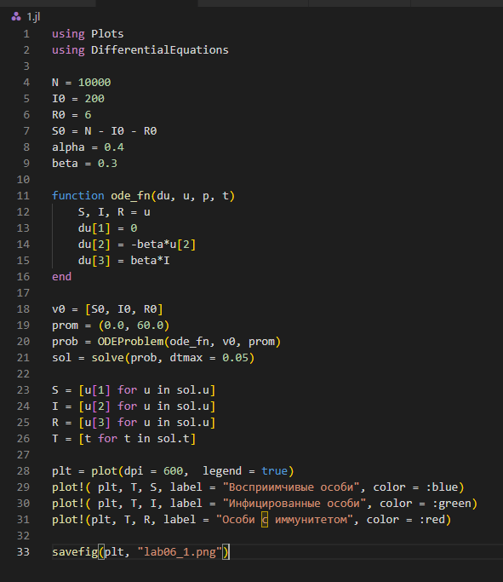

Код для первого случая на Julia

В результате получаем следующий график (рис. ??).

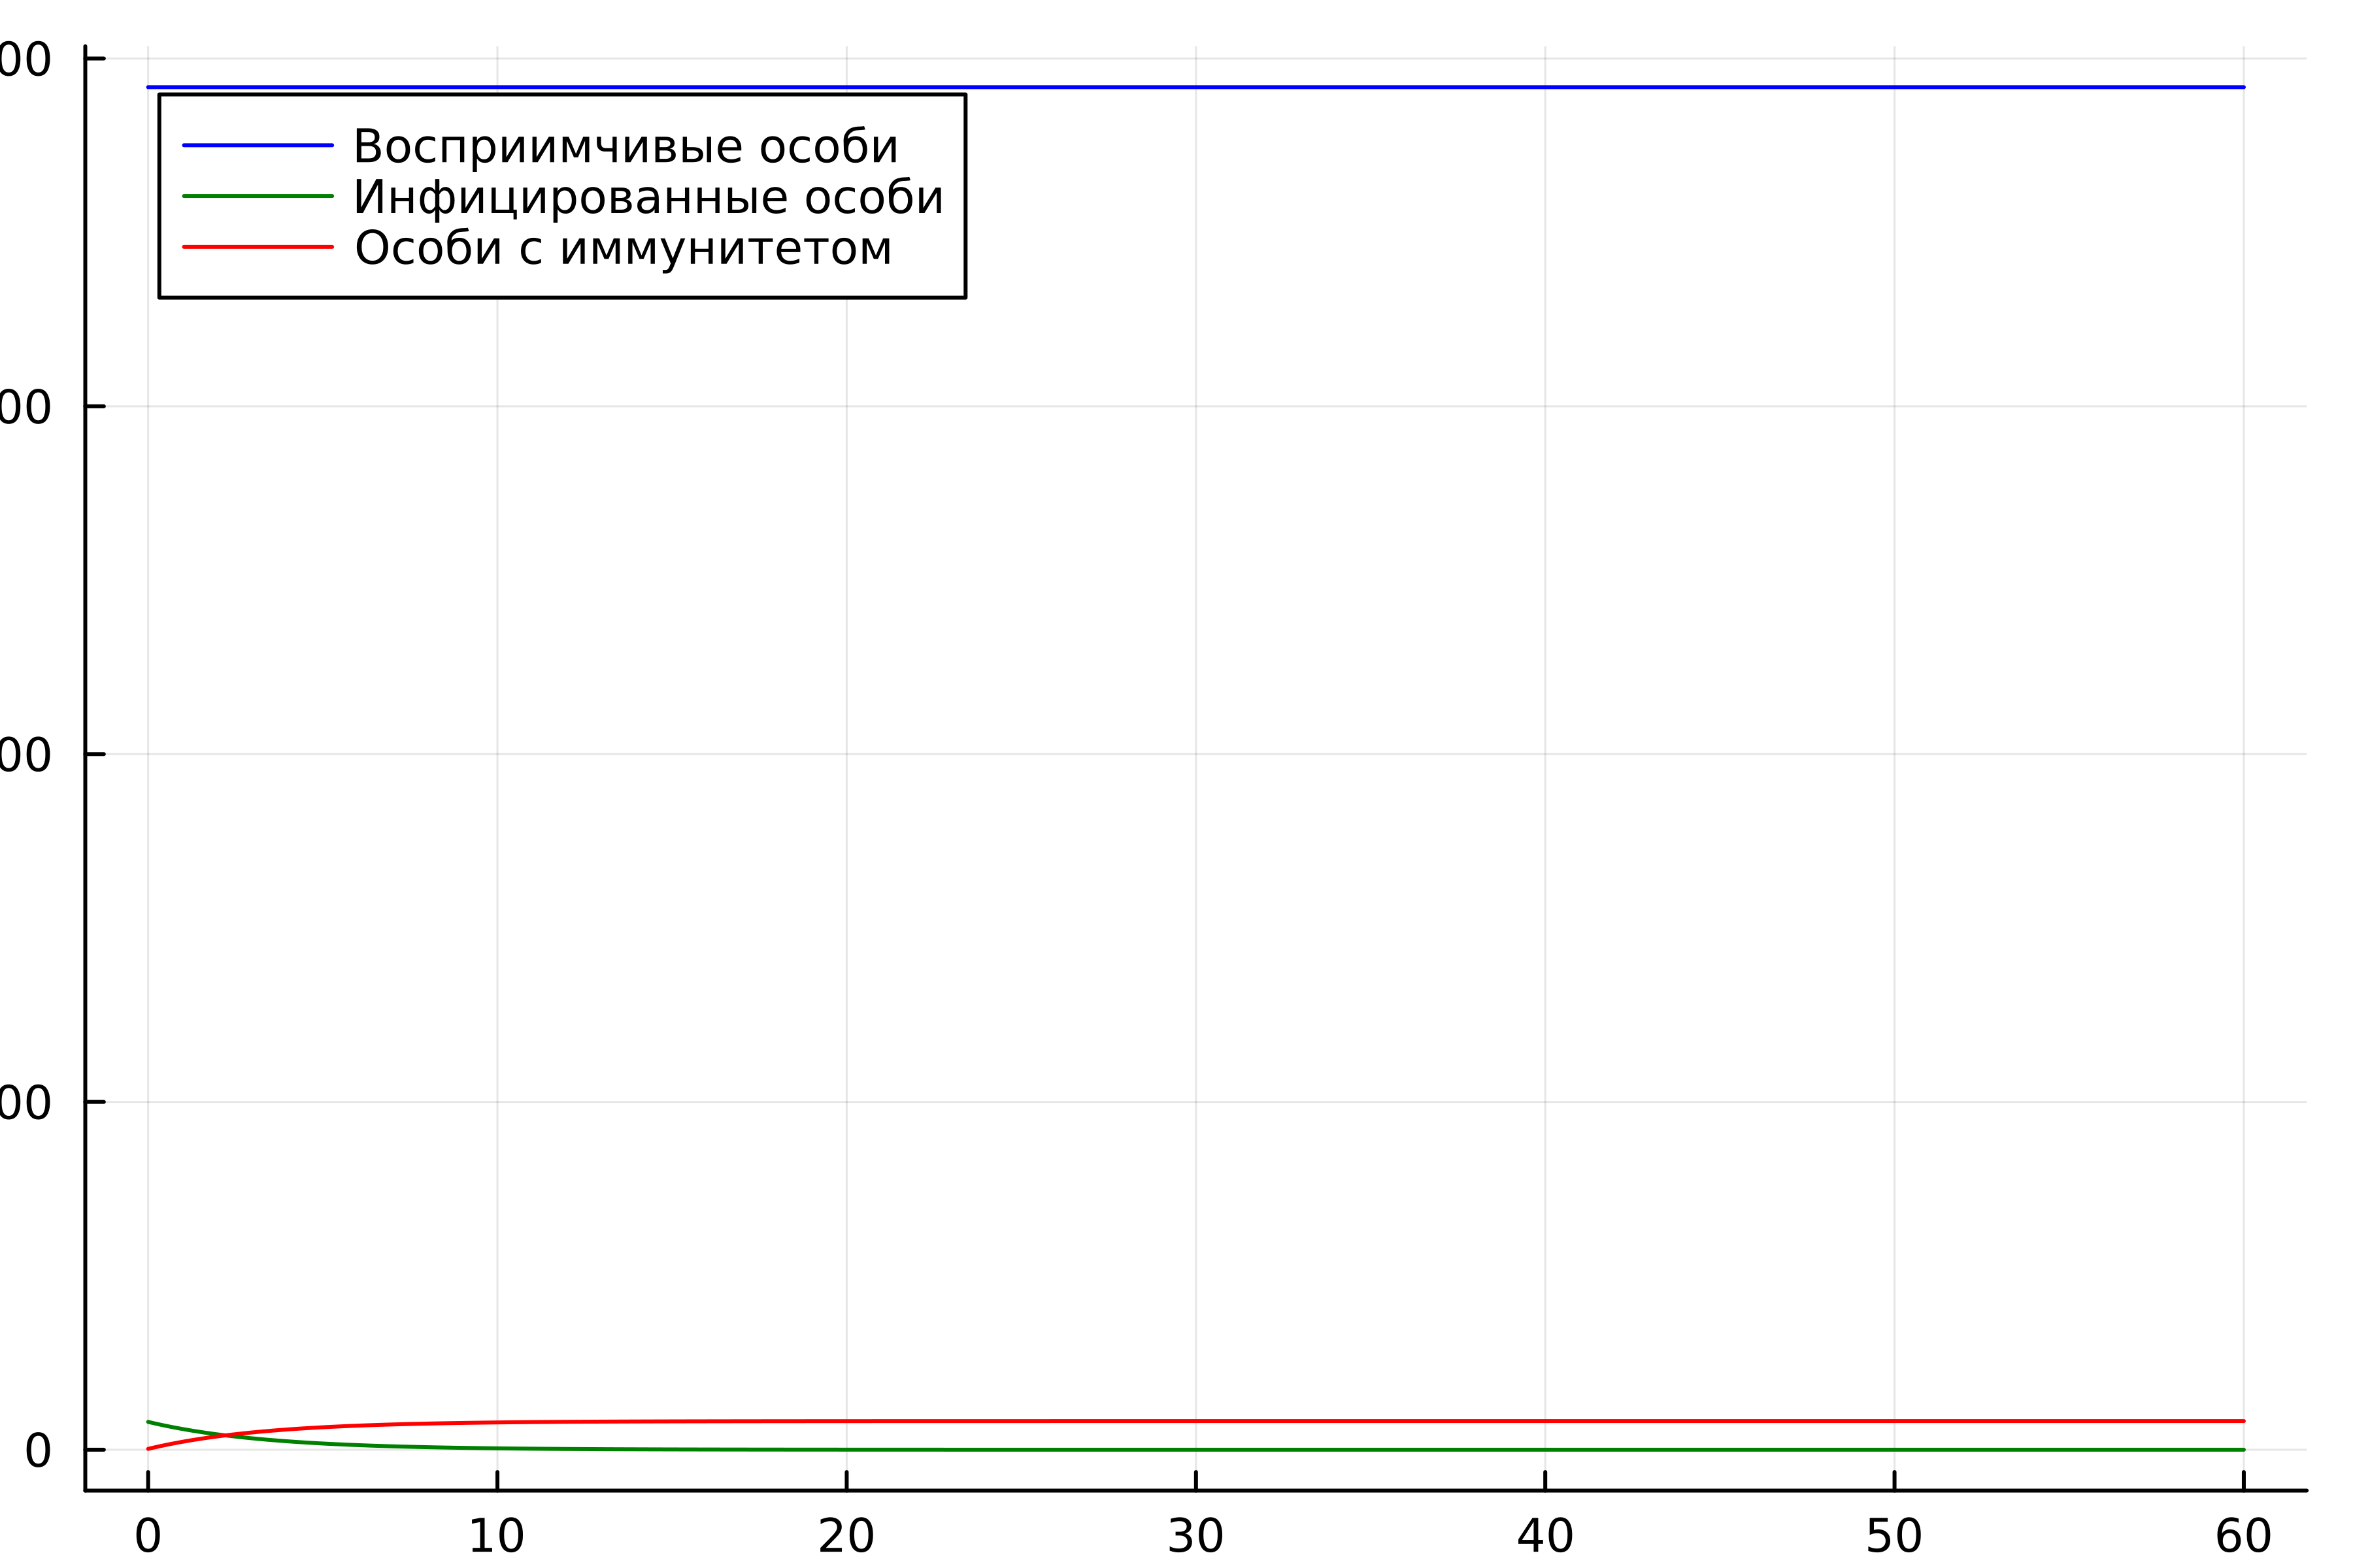

Результат работы программы

Напишем код для второй программы на Julia (рис. ??).

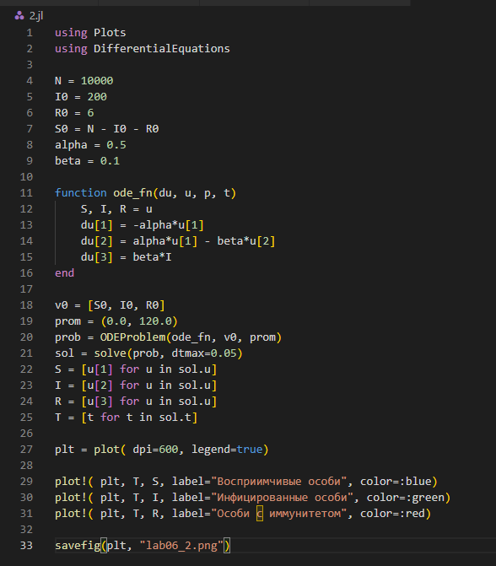

Код для второго случая на Julia

В результате получаем следующий график (рис. ??).

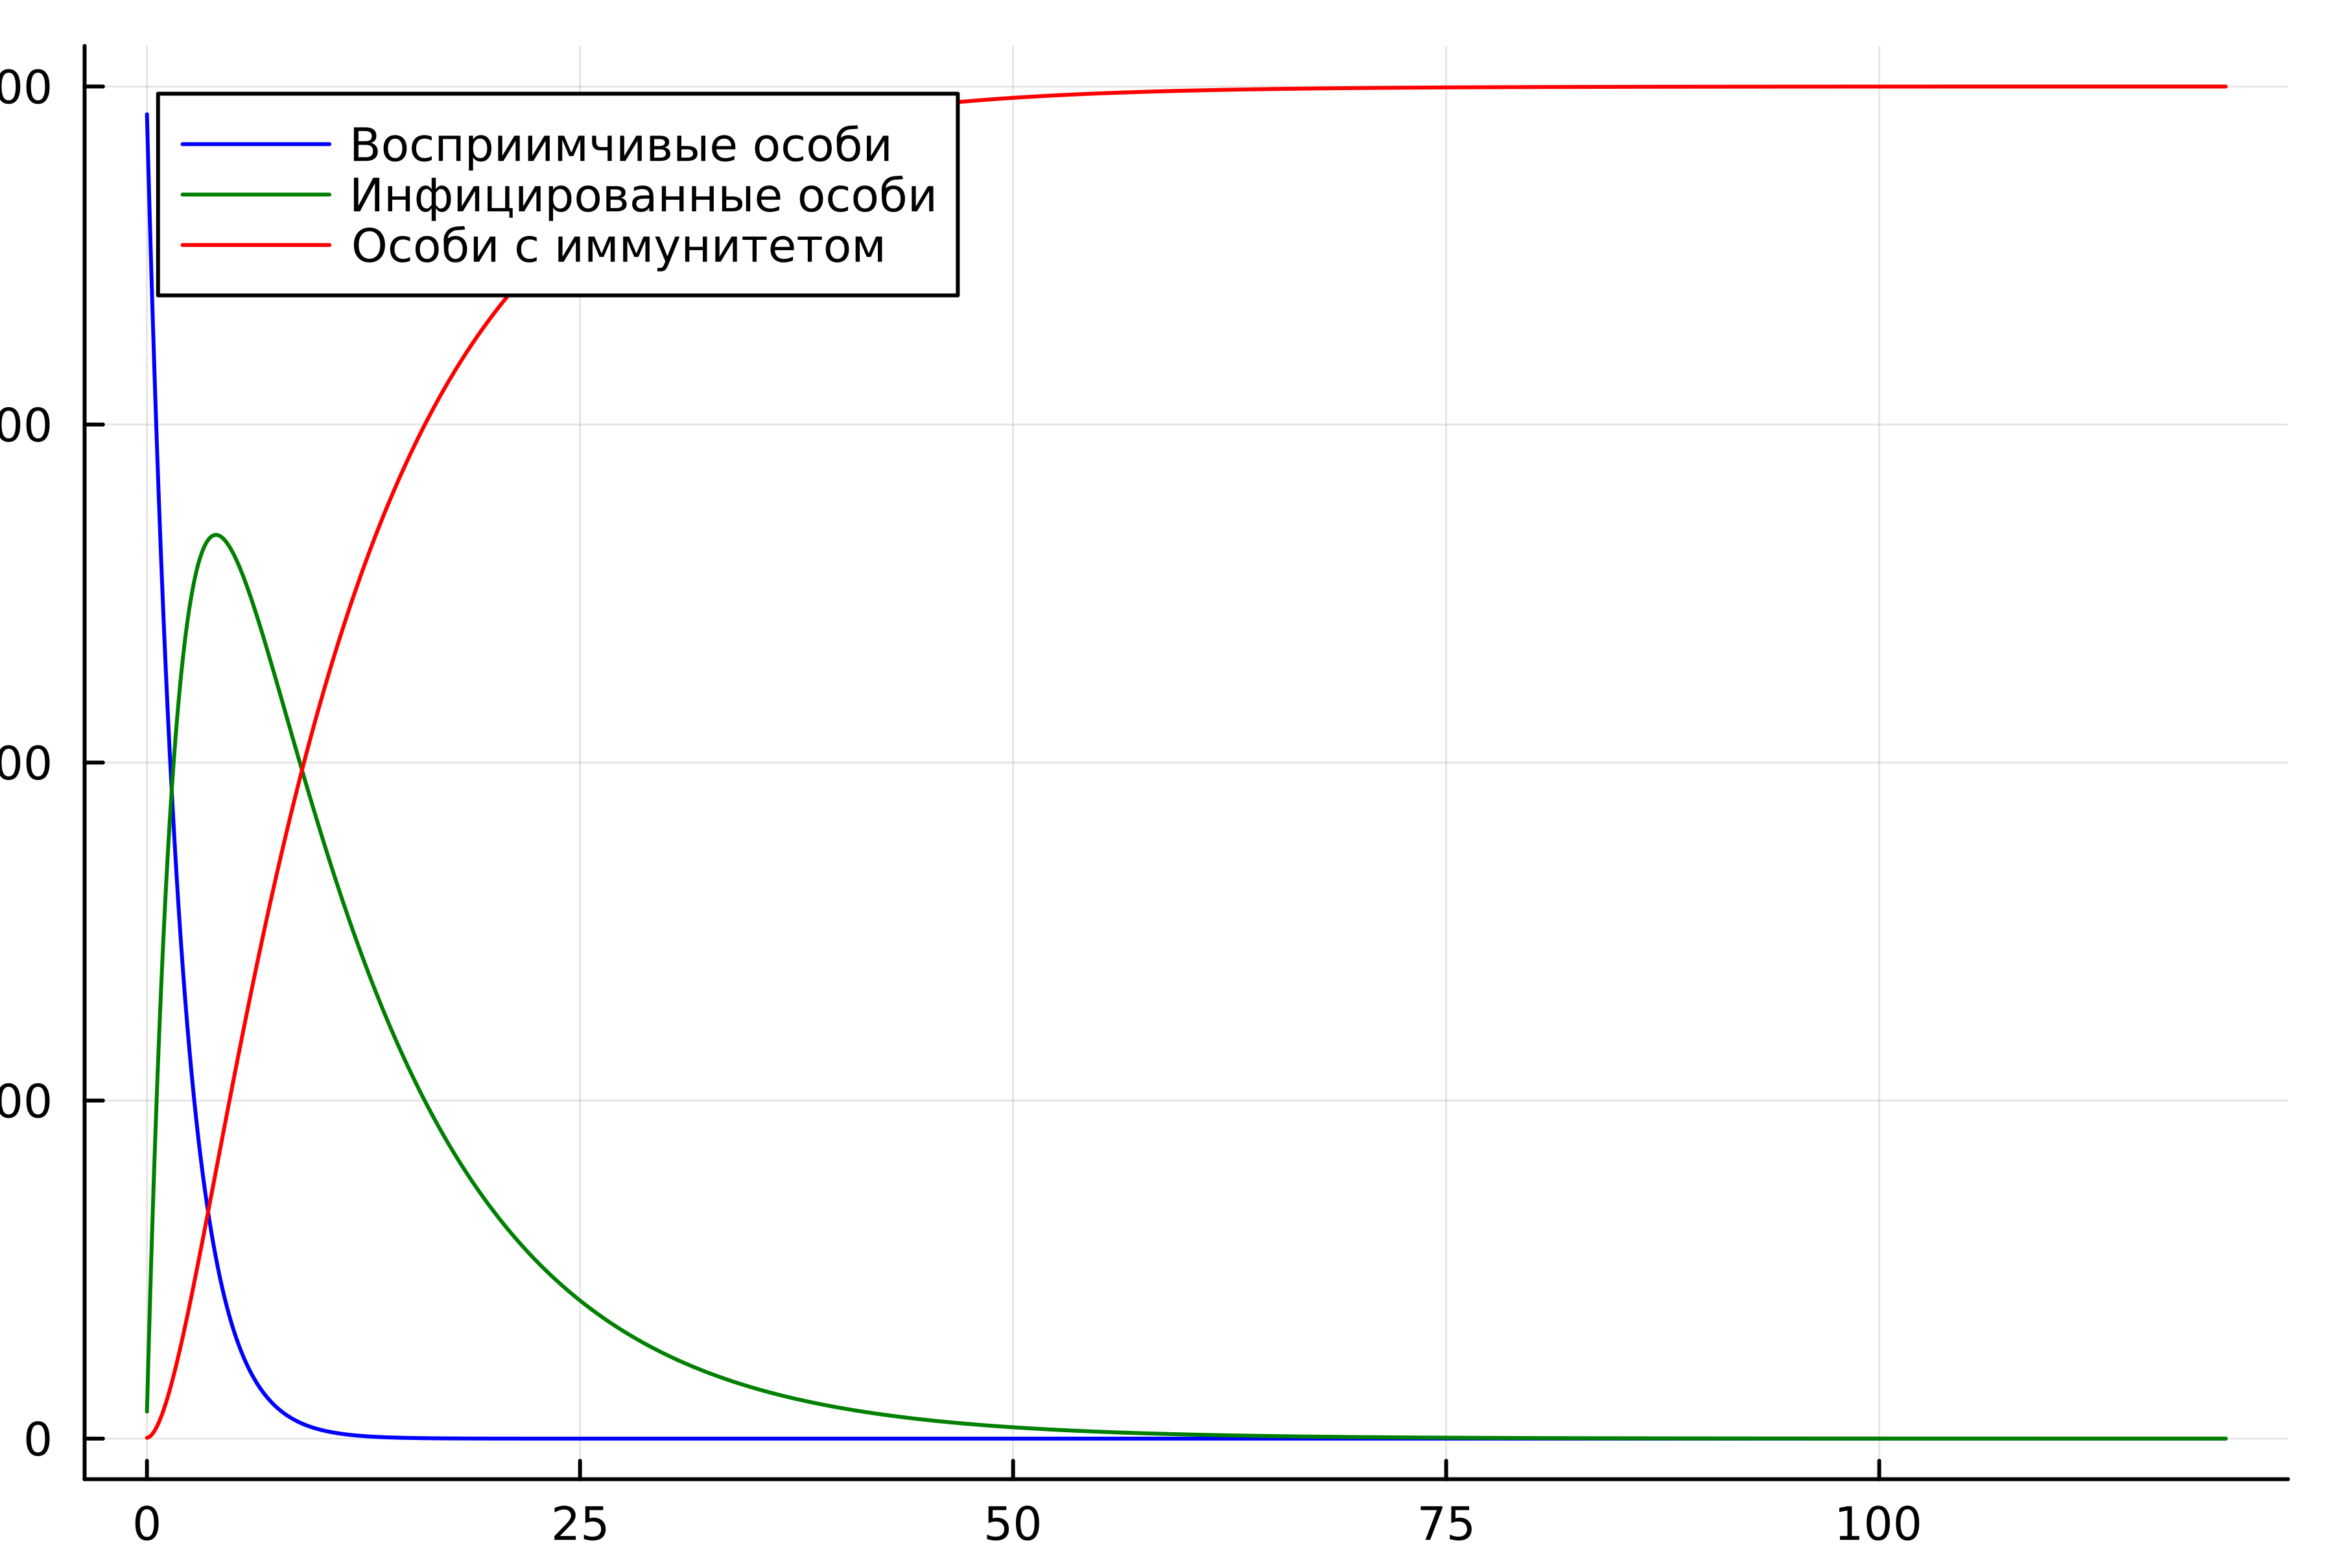

Результат работы программы

Напишем код программы в OpenModelica (рис. ??).

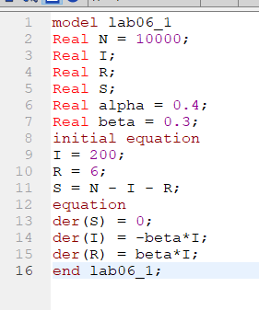

Код для первого случая в OpenModelica

В результате получаем следующий график (рис. ??).

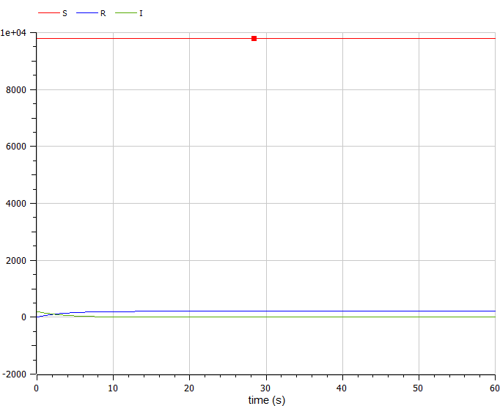

Результат работы программы

Напишем код программы для второго случая в OpenModelica (рис. ??).

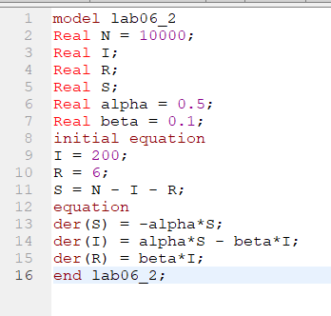

Код для второго случая в OpenModelica

В результате получаем следующий график (рис. ??).

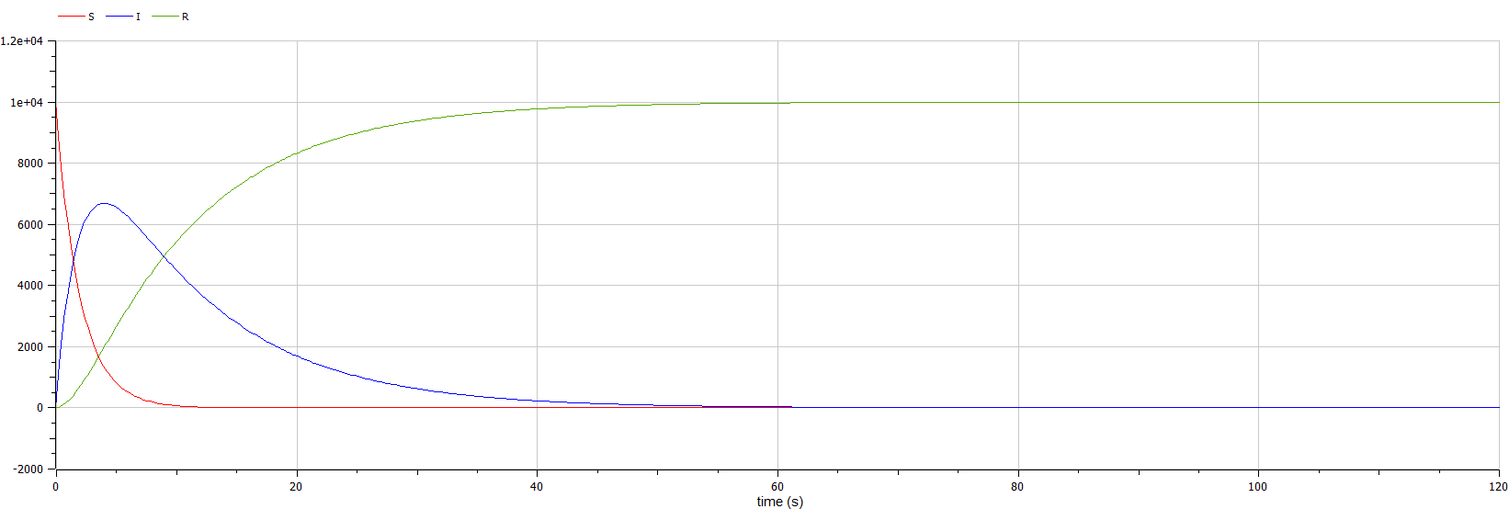

Результат работы программы

# 5 Выводы

Я построила графики изменения числа особей в каждой из трех групп. Рассмотрите, как будет протекать эпидемия в двух случаях.

# Список литературы